1. júl 2024

Dobrovoľníci z Henkel Slovensko prispeli k vytvoreniu krajšieho miesta pre život

Bratislava – Zamestnanci spoločnosti Henkel Slovensko strávili počas mája a júna tohto roka takmer 700 hodín aktivitami na úpravu viacerých miest po celom Slovensku. Zapojili sa do podujatí Naše mesto a Týždeň dobrovoľníctva a pokračujú tak v tradícií dobrovoľníctva z minulých rokov, ktorú spoločnosť podporuje aj strategickým dobrovoľníckym programom Henkel helps.

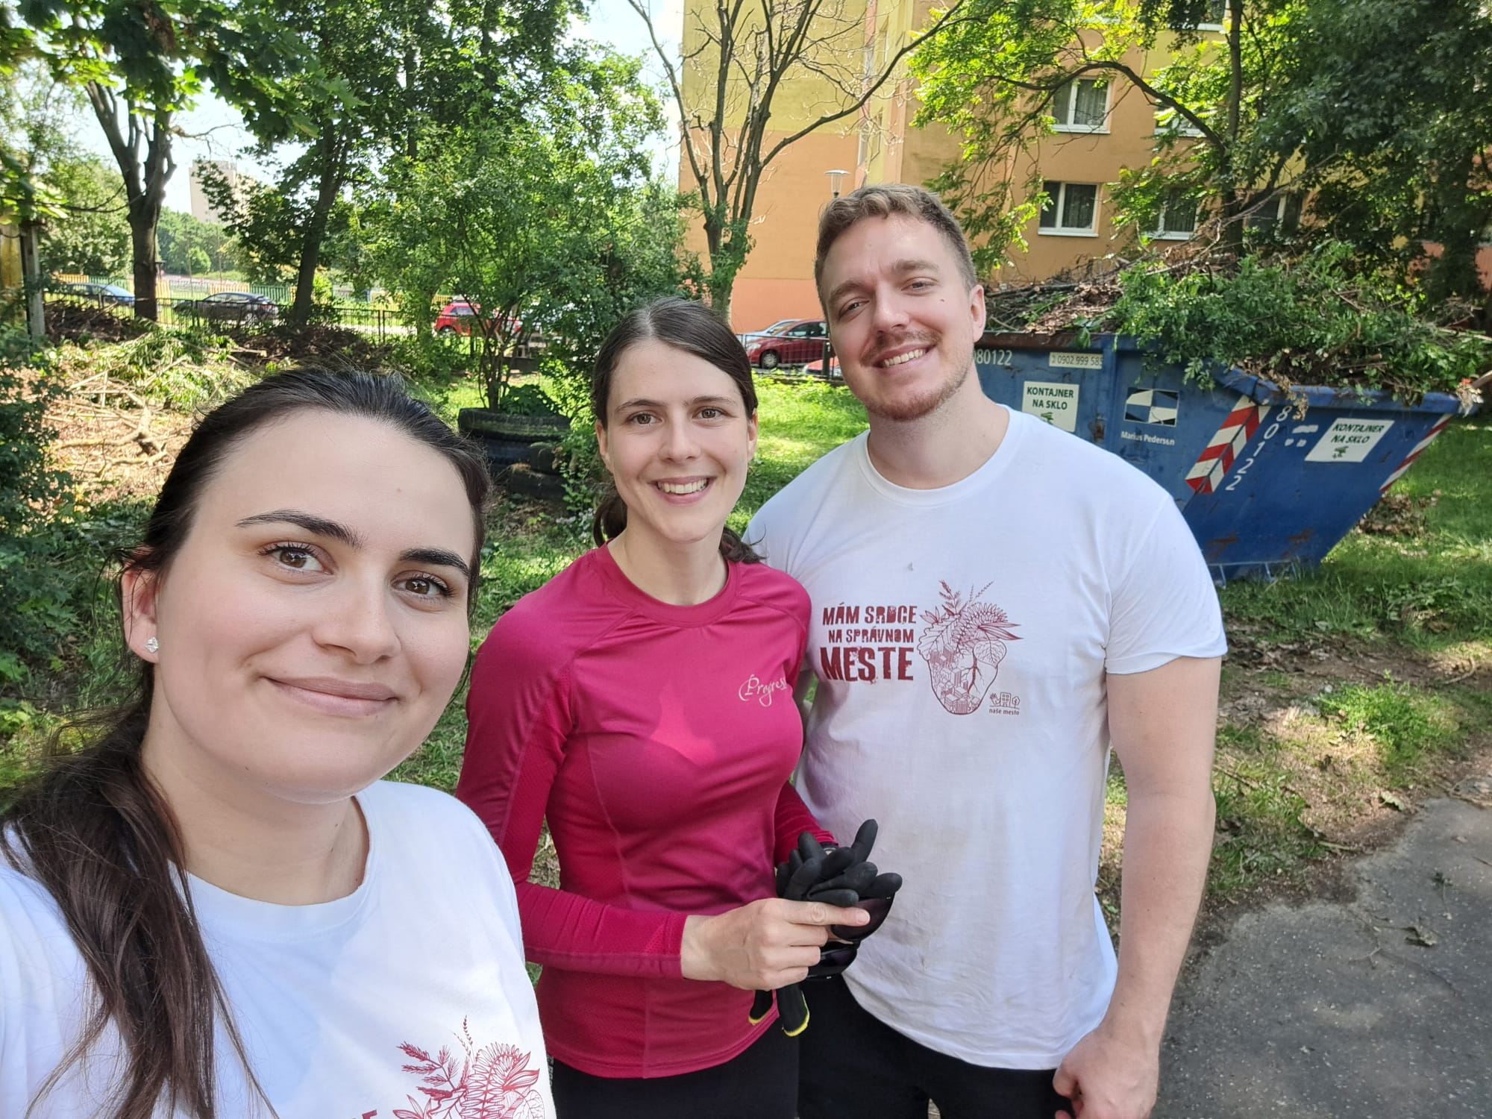
Zamestnanci spoločnosti Henkel Slovensko sa pravidelne zapájajú do podujatia Naše mesto.
Viac než 140 zamestnancov spoločnosti Henkel Slovensko na chvíľu opustilo kancelárie a vymenilo ich za dobrovoľnícke práce v teréne. V rámci podujatí Naše mesto a Týždeň dobrovoľníctva sa pustili do úprav interiéru a exteriéru materského centra, umývania okien v škôlkach, školách a seniorských domoch či úprav vyvýšených záhonov a odstraňovania náletových drevín. Vyskúšali si tiež výrobu hand-made zápisníkov, maľovanie obrazov na stene budovy materskej školy či prácu vo vinohradoch. Dobrovoľníckym aktivitám venovali v uplynulých dňoch takmer 700 hodín.

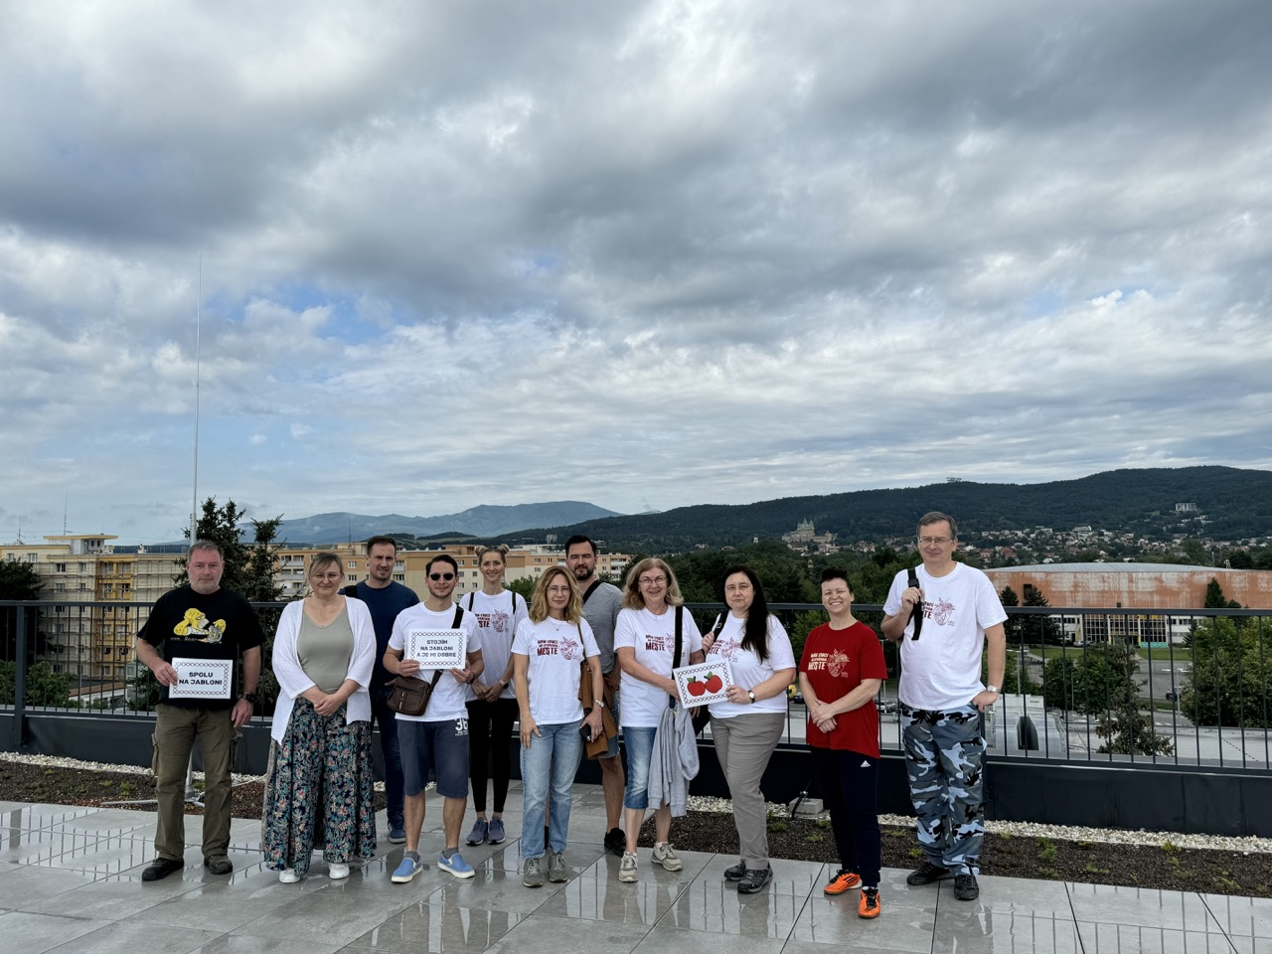
Dobrovoľnícke aktivity realizovali zamestnanci spoločnosti Henkel Slovensko vo viacerých mestách Slovenska.

Podujatie Naše mesto je najväčšou akciou firemného dobrovoľníctva v strednej Európe. Na Slovensku ho organizuje Nadácia Pontis, ktorá už viac ako 25 rokov vytvára silné spojenia medzi firemným, občianskym a verejným sektorom. Osemnásty ročník podujatia sa uskutočnil 7. júna 2024 a tisícky dobrovoľníkov prispeli k vyčisteniu, skrášleniu a zlepšeniu miest, v ktorých žijeme. Krátkodobou zmenou aktivít tak pomohli nielen sebe, ale aj celej spoločnosti. Spoločnosť Henkel Slovensko sa dlhodobo zapája do podujatia a motivuje tak svojich zamestnancov k dobrovoľníckej činnosti.

Rôznorodé aktivity pomáhajú k budovaniu komunít

Nezištnú pomoc má spoločnosť Henkel Slovensko zakorenenú v DNA značky, čo dokazuje pravidelnými aktivitami, do ktorých zapája aj svojich zamestnancov. Patria k nim sociálne projekty, pomoc zraniteľným skupinám obyvateľstva vrátane seniorov a menšín či udržateľné aktivity zamerané na ochranu planéty. „Veľmi si ceníme, že naši zamestnanci dobrovoľne venujú svoj čas i úsilie dobrej veci a nad rámec svojich pracovných povinností pomáhajú budovať komunity a skrášľovať prostredie, v ktorom žijeme. Ako firma to máme zakorenené vo firemnej kultúre, vytvárame na to priestor, napríklad poskytnutím dní voľna navyše, ako aj možnosťou zapájať sa do rôznych dobrovoľníckych aktivít v rámci zamestnaneckej skupiny dobrovoľníkov Henkel helps. Pomáha to nielen nášmu okoliu, ale vedie aj utužovaniu vzťahov medzi zamestnancami, vytváraniu hodnôt a toho, že spoločný čas sa dá využiť efektívne.“ uviedla Zuzana Kaňuchová, riaditeľka korporátnej komunikácie Henkel Slovensko, Henkel ČR a Henkel Magyarország.

Veľký význam má pomoc seniorom, ktorú spoločnosť realizuje dobrovoľníckym programom Henkel helps. Ten seniorov podporuje v zmysluplnom trávení voľného času, budovaní pozitívneho prístupu k starnutiu alebo odbúravaní medzigeneračných priepastí. Zamestnanci spoločnosti venujú svoj voľný čas rôznorodým aktivitám so seniormi v oblasti umenia, jazykových kurzov, cestovateľských klubov, prechádzok, manuálnej pomoci či návšteve seniorských domovov. Počas pandémie navyše dobrovoľníci čítali seniorom prostredníctvom videonahrávok vybrané literárne diele a vytvárali online newslettre. Iba za prvých šesť mesiacov tohto roka strávili dobrovoľníci so seniormi 255 hodín.

Dobrovoľníctvo podporujú aj globálne

V rámci globálneho programu „Make an Impact on Tomorrow“ (Poďme zmeniť zajtrajšok) spoločnosť Henkel po celom svete podporuje súčasných aj zamestnancov na dôchodku v rôznych dobrovoľníckych aktivitách. Každý zamestnanec, dokonca aj ten, čo je už na dôchodku, sa môže uchádzať o dotáciu na financovanie neziskového projektu, ktorý napomáha k rozvoji vzdelávania, vedy a umenia, podporuje sociálne slabších či podnecuje ochranu zdravia a životného prostredia. Počas 26 rokov trvania programu získalo finančnú alebo materiálnu pomoc už viac než 17 tisíc projektov vo viac ako 100 krajinách sveta, čím spoločnosť len potvrdzuje svoju korporátnu zodpovednosť za komunity, v ktorých pôsobí.

O spoločnosti Henkel
Vďaka svojim značkám, inováciám a technológiám je spoločnosť Henkel svetovým lídrom na trhoch s priemyselným a spotrebným tovarom. Obchodná divízia Adhesive Technologies je globálnym lídrom na trhu so spojovacími a lepiacimi materiálmi a funkčnými nátermi. Obchodná divízia Consumer Brands sa drží na popredných miestach na mnohých svetových trhoch predovšetkým v segmentoch vlasovej kozmetiky a pracích a čistiacich prostriedkov pre domácnosť. Medzi tri najsilnejšie značky spoločnosti patria Loctite, Persil a Schwarzkopf. Vo finančnom roku 2023 vykázala spoločnosť Henkel obrat vo výške viac než 21,5 mld. eur a upravený prevádzkový zisk približne vo výške 2,6 mld. eur. Prioritné akcie spoločnosti Henkel sú kótované na nemeckom akciovom indexe DAX. Udržateľnosť už dlhodobo patrí medzi tradičné priority spoločnosti Henkel, pričom na plnenie konkrétnych cieľov má spoločnosť vypracovanú jasnú stratégiu dlhodobej udržateľnosti. Spoločnosť Henkel bola založená v roku 1876 a dnes celosvetovo zamestnáva približne 48 000 zamestnancov, ktorých spája silná firemná kultúra, spoločné hodnoty a spoločné poslanie: „Pioneers at heart for the good of generations“. Viac informácií nájdete na stránkach www.henkel.com.

O spoločnosti Henkel Slovensko
Na Slovensku pôsobí Henkel vo všetkých troch strategických oblastiach už od roku 1991 a zároveň je HENKEL SLOVENSKO spol. s r. o. pôsobiskom najväčšej expertnej pobočky Global Business Solutions+ spoločnosti Henkel celosvetovo. Global Business Solutions+ Bratislava ‏(GBS+ Bratislava) patrí od svojho založenia v roku 2006 k dôležitej súčasti spoločnosti Henkel, zabezpečujúcej služby v Európe a globálne vo viac než 30 jazykoch. V súčasnosti zamestnáva viac než 1 600 pracovníkov. HENKEL SLOVENSKO spol. s r. o. predáva viac ako 50 značiek a dnes zamestnáva, spolu s GBS+ Bratislava, viac ako 1 800 zamestnancov. Viac informácií nájdete na stránke www.henkel.sk.

Kontakt pre médiá
Martina Poliačková
Agentúra Seesame

Telefón: +421 907 726 211
E-mail: poliackova@seesame.com

